## 

## ДНІПРОВСЬКА АКАДЕМІЯ МУЗИКИ

вул. Ливарна, 10, м. Дніпро, 49044; тел.. (056) 720-92-82;

____________________________________________________________________

**ОБЛАСНИЙ ФЕСТИВАЛЬ-КОНКУРС**

**ВИКОНАВЦІВ НА СТРУННО-СМИЧКОВИХ ІНСТРУМЕНТАХ МОЛОДШИХ ТА СТАРШИХ КЛАСІВ**

**МИСТЕЦЬКИХ ШКІЛ**

*Положення*

*про Обласний фестиваль-конкурс* ***(далі Конкурс)*** *виконавців на струнно-смичкових інструментах*

*учнів старших класів (V-VІІІ) мистецьких шкіл*

***Конкурс проводиться у ІІ тури:***

*І тур-проводиться на базі навчального закладу,*

*ІІ тур-конкурсного прослуховування проходитиме*

***14 грудня 2024 року*** *, на базі Дніпровської академії музики.*

*Програмні вимоги:*

*- велика форма (І або ІІ-ІІІ ч. концерту);*

*- віртуозна п’єса.*

*У заявках обов`язково вказати клас та вік учня, точний хронометраж виступу.*

***Заявки надсилати до 07 грудня 2024 р.***

*Положення*

*про Обласний фестиваль-конкурс* ***(далі Конкурс)***

*виконавців на струнно-смичкових інструментах*

*учнів молодших класів (І-ІV) мистецьких шкіл*

***Конкурс проводиться у ІІ тури:***

*І тур-**проводиться на базі навчального закладу,*

*ІІ тур- ІІ тур-конкурсного прослуховування проходитиме*

***12 квітня 2025 року*** *на базі Дніпровської академії музики.*

*Програмні вимоги:*

*І-ІІ класи:*

*- дві різнохарактерні п’єси.*

*ІІІ-ІV класи:*

*- велика форма (I або ІІ-ІІІ ч. концерту або сонати);*

*- одна п’єса.*

*У заявках обов`язково вказати клас та вік учня, точний хронометраж виступу.*

***Заявки надавати до 04 квітня 2025 р.***

***Зразок заявки:***

***Прізвище________________________________________________________***

***Ім’я________________________________________________________________***

***По батькові_____________________________________________________***

***Телефон моб./дом.____________________________________________***

***Навчальний заклад, район__________________________________***

***______________________________________________________________________***

***Клас _______________________________________________________________***

***Інструмент_____________________________________________________***

***ПІБ викладача__________________________________________________***

***ПІБ концертмейстера______________________________________***

***Конкурсна програма_________________________________________***

1. ***________________________________________________________________***
2. ***_______________________________________________________________***

***Хронометраж________________________________________________***

***З вимогами конкурсу згоден______________________________***

***Дата Підпис***

Голова організаційного комітету

*Кутакова Ольга Миколаївна*

*тел.: (067)-788-90-43*

*e-mail:* kutakova@ukr.net

|  |  |
| --- | --- |
| Logo укр | **КОМУНАЛЬНИЙ ЗАКЛАД ВИЩОЇ ОСВІТИ**  **«ДНІПРОВСЬКА АКАДЕМІЯ МУЗИКИ»**  **ДНІПРОПЕТРОВСЬКОЇ ОБЛАСНОЇ РАДИ»** |

**ОБЛАСНИЙ ФЕСТИВАЛЬ-КОНКУРС ВИКОНАВЦІВ НА СТРУННО-СМИЧКОВИХ ІНСТРУМЕНТАХ**

**МОЛОДШИХ ТА СТАРШИХ КЛАСІВ МИСТЕЦЬКИХ ШКІЛ**

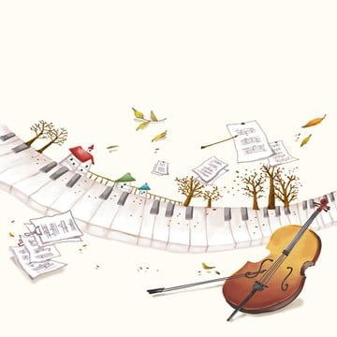

14 ГРУДНЯ 2024 / 04 КВІТНЯ 2025

**м. ДНІПРО**